TEST DE POSITIONNEMENT FRANÇAIS CP

1- COMPRENDRE UN TEXTE

Niveau : CP septembre
Discipline : maîtrise du langage, langage d’évocation
Compétence : comprendre un récit fictif
Matériel : texte à lire : « À la piscine » (annexe 1) + 1 image par élève (annexe 2). Trois crayons : rouge, vert, bleu.

Préparation :

❑ Vérifier le matériel de passation : 1 support texte adulte (ANNEXE 1), les images découpées (ANNEXE 2).
❑ L’histoire complète a été lue deux fois à l’élève par l’enseignant, sans commentaires particuliers

Passation :

a) Identifier des informations explicites .

donne les images aux enfants et leur lit l’histoire (pas de délai ).
Dire : « Vous regardez l’image pendant que je lis l’histoire ». Lire l’histoire.
Dire : « Prenez un crayon rouge ». Relire : « Un garçon plonge dans l’eau ».
Dire : « Entourez-le sur le dessin ».

b) Identifier des informations explicites .

Dire : « Prenez un crayon vert ». Relire : « Un garçon … piscine ».
Dire : « Entourez Marie sur le dessin ».

c) Identifier les informations implicites.
Dire : « Attention, vous allez entourer le personnage qui est fâché à la fin, mais d’abord, je relis une fois le texte. »
Relire une fois le texte.
Dire : « Prenez un crayon bleu. Entourez le personnage qui est fâché ». (Julie )

ANNEXE 1

À la piscine

C’est mardi. Les enfants sont à la piscine. Ils font beaucoup de bruit.

Un garçon plonge dans l’eau et une petite fille nage sur le dos. Julie et Nicolas jouent au ballon et Marie pose son masque sur le bord de la piscine.

- Est-ce que je peux prendre ton masque ? lui demande Nicolas.
- Oui, mais je veux ton ballon, répond Marie.
- Et moi, je n’ai plus rien, dit Julie.

Fâchée, elle sort de l’eau et se met à pleurer.

( d’après « Evaluation continue des compétences de lecteur » CRDP Pays de Loire )

ANNEXE 2

Pour l’élève

Pour l’enseignant

2- Expression orale
Faire reformuler l’histoire de la piscine et dialoguer avec l’élève autour de ce texte.

3- Phonologie
a) Consigne : entoure l’image si tu entends [o].
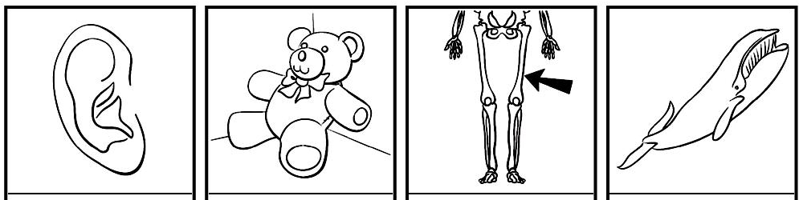
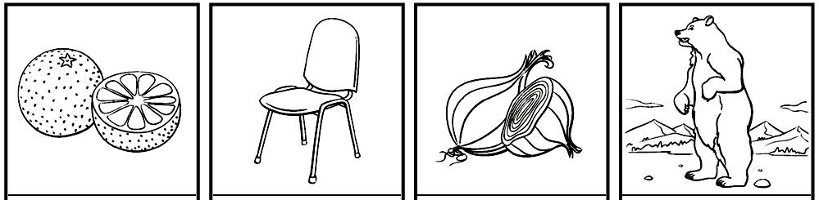
b) Consigne : entoure l’image si tu entends [ʃ].
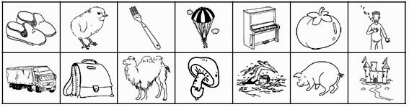

c) Consigne Je vais te dire des mots. Pour chacun de ces mots, il faut colorier le même nombre de cases que de syllabes.

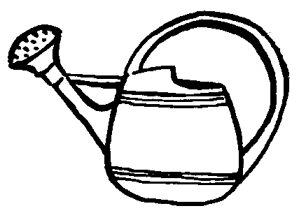
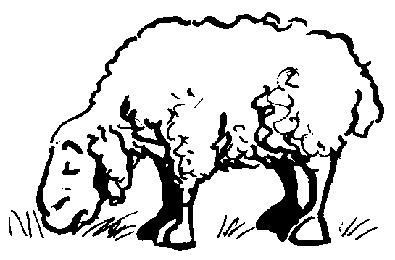


4 -Écriture

Écris ton prénom en respectant les lignes ci-dessous.

